**Criando um projeto Spring Boot:**

FILE / NEW / OTHER

Nesta API, vamos desenvolver um **ENDPOINT para controle de clientes**, que permita cadastrar, consultar, editar e excluir dados de clientes.

Exemplo:

/api/clientes

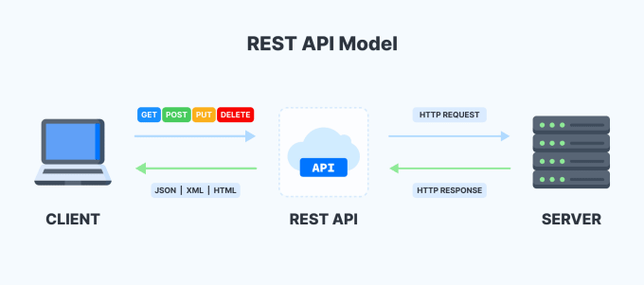

**Métodos:**

* **POST** /api/clientes (Serviço para cadastro de clientes)
* **PUT** /api/clientes (Serviço para edição de clientes)
* **DELETE** /api/clientes (Serviço para exclusão de clientes)
* **GET** /api/clientes (Serviço para consulta de clientes)

Para isso, vamos começar criando um controlador:

/controllers/ClientesController.java

**@RestController**

Annotation para mapear um classe do projeto Spring Boot definindo-a como um controlador de API que utiliza o padrão REST.

**package** br.com.cotiinformatica.controllers;

**import** org.springframework.web.bind.annotation.RestController;

@RestController

**public** **class** ClientesController {

}

**Criando os métodos do controlador:**

Definindo os ENDPOINTS da API.

**package** br.com.cotiinformatica.controllers;

**import** org.springframework.http.ResponseEntity;

**import** org.springframework.web.bind.annotation.DeleteMapping;

**import** org.springframework.web.bind.annotation.GetMapping;

**import** org.springframework.web.bind.annotation.PostMapping;

**import** org.springframework.web.bind.annotation.PutMapping;

**import** org.springframework.web.bind.annotation.RestController;

@RestController

**public** **class** ClientesController {

@PostMapping("/api/clientes")

**public** ResponseEntity<String> post() {

**return** **null**;

}

@PutMapping("/api/clientes")

**public** ResponseEntity<String> put() {

**return** **null**;

}

@DeleteMapping("/api/clientes")

**public** ResponseEntity<String> delete() {

**return** **null**;

}

@GetMapping("/api/clientes")

**public** ResponseEntity<String> getAll() {

**return** **null**;

}

@GetMapping("/api/clientes")

**public** ResponseEntity<String> getById() {

**return** **null**;

}

}

**DTOs – Data Transfer Objects**

Criando os objetos para transferência de dados com a finalidade

de modelar os dados de requisição e resposta da API.

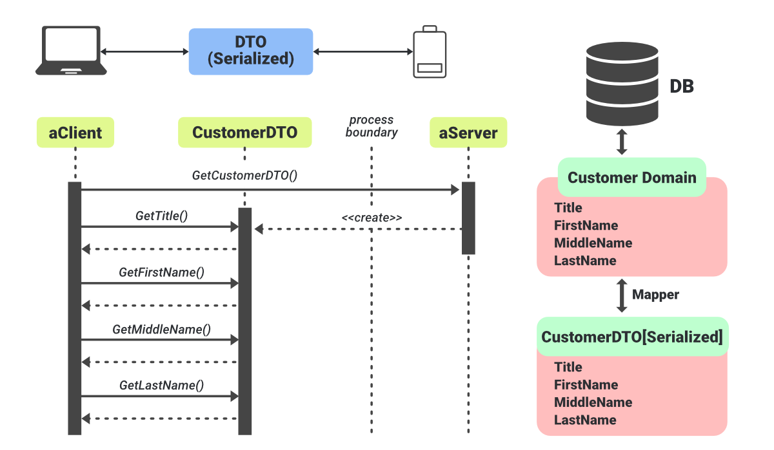

**package** br.com.cotiinformatica.dtos;

**import** lombok.AllArgsConstructor;

**import** lombok.Getter;

**import** lombok.NoArgsConstructor;

**import** lombok.Setter;

**import** lombok.ToString;

@Setter

@Getter

@NoArgsConstructor

@AllArgsConstructor

@ToString

**public** **class** PostClientesDTO {

**private** String nome;

**private** String cpf;

**private** String email;

**private** String telefone;

}

**package** br.com.cotiinformatica.dtos;

**import** lombok.AllArgsConstructor;

**import** lombok.Getter;

**import** lombok.NoArgsConstructor;

**import** lombok.Setter;

**import** lombok.ToString;

@Setter

@Getter

@NoArgsConstructor

@AllArgsConstructor

@ToString

**public** **class** PutClientesDTO {

**private** Integer idCliente;

**private** String nome;

**private** String cpf;

**private** String email;

**private** String telefone;

}

**package** br.com.cotiinformatica.dtos;

**import** java.util.Date;

**import** lombok.AllArgsConstructor;

**import** lombok.Getter;

**import** lombok.NoArgsConstructor;

**import** lombok.Setter;

**import** lombok.ToString;

@Setter

@Getter

@NoArgsConstructor

@AllArgsConstructor

@ToString

**public** **class** GetClientesDTO {

**private** Integer idCliente;

**private** String nome;

**private** String cpf;

**private** String email;

**private** String telefone;

**private** Date dataCadastro;

}

Voltando no controlador:

/controllers/ClientesController.java

package br.com.cotiinformatica.controllers;

import java.util.List;

import org.springframework.http.ResponseEntity;

import org.springframework.web.bind.annotation.DeleteMapping;

import org.springframework.web.bind.annotation.GetMapping;

import org.springframework.web.bind.annotation.PathVariable;

import org.springframework.web.bind.annotation.PostMapping;

import org.springframework.web.bind.annotation.PutMapping;

import org.springframework.web.bind.annotation.RequestBody;

import org.springframework.web.bind.annotation.RestController;

import br.com.cotiinformatica.dtos.GetClientesDTO;

import br.com.cotiinformatica.dtos.PostClientesDTO;

import br.com.cotiinformatica.dtos.PutClientesDTO;

@RestController

public class ClientesController {

@PostMapping("/api/clientes")

public ResponseEntity<GetClientesDTO> post

(@RequestBody PostClientesDTO dto) {

return null;

}

@PutMapping("/api/clientes")

public ResponseEntity<GetClientesDTO> put

(@RequestBody PutClientesDTO dto) {

return null;

}

@DeleteMapping("/api/clientes/{id}")

public ResponseEntity<GetClientesDTO> delete

(@PathVariable("id") Integer idCliente) {

return null;

}

@GetMapping("/api/clientes")

public ResponseEntity<List<GetClientesDTO>> getAll() {

return null;

}

@GetMapping("/api/clientes/{id}")

public ResponseEntity<GetClientesDTO> getById

(@PathVariable("id") Integer idCliente) {

return null;

}

}

**Swagger**

Gerando a documentação mostrando os ENDPOINTS e métodos da API.

Incluindo no **pom.xml**

<dependency>

<groupId>**io.springfox**</groupId>

<artifactId>**springfox-swagger-ui**</artifactId>

<version>**3.0.0**</version>

</dependency>

<dependency>

<groupId>**io.springfox**</groupId>

<artifactId>**springfox-boot-starter**</artifactId>

<version>**3.0.0**</version>

</dependency>

Criando a classe de configuração para o Swagger:

/config/SwaggerConfig.java

**package** br.com.cotiinformatica.config;

**import** java.util.Collections;

**import** org.springframework.context.annotation.Bean;

**import** org.springframework.context.annotation.Configuration;

**import** org.springframework.web.servlet.config.annotation.EnableWebMvc;

**import** springfox.documentation.builders.PathSelectors;

**import** springfox.documentation.builders.RequestHandlerSelectors;

**import** springfox.documentation.service.ApiInfo;

**import** springfox.documentation.service.Contact;

**import** springfox.documentation.spi.DocumentationType;

**import** springfox.documentation.spring.web.plugins.Docket;

**import** springfox.documentation.swagger2.annotations.EnableSwagger2;

@Configuration

@EnableWebMvc

@EnableSwagger2

**public** **class** SwaggerConfig {

@Bean

**public** Docket api() {

**return** **new** Docket(DocumentationType.***SWAGGER_2***)

.select()

.apis(RequestHandlerSelectors

.*basePackage*("br.com.cotiinformatica"))

.paths(PathSelectors.*ant*("/**"))

.build()

.apiInfo(apiInfo());

}

**private** ApiInfo apiInfo() {

**return** **new** ApiInfo(

"API para controle de clientes",

"Sistema Spring Boot API",

"Versão 1.0",

"http://www.cotiinformatica.com.br",

**new** Contact("COTI Informática",

"http://www.cotiinformatica.com.br", "contato@cotiinformatica.com.br"),

"Licença da API",

"http://www.cotiinformatica.com.br",

Collections.*emptyList*()

);

}

}

**Voltando no controlador e mapear comentários que descrevam as operações da API:**

package br.com.cotiinformatica.controllers;

import java.util.List;

import org.springframework.http.ResponseEntity;

import org.springframework.web.bind.annotation.DeleteMapping;

import org.springframework.web.bind.annotation.GetMapping;

import org.springframework.web.bind.annotation.PathVariable;

import org.springframework.web.bind.annotation.PostMapping;

import org.springframework.web.bind.annotation.PutMapping;

import org.springframework.web.bind.annotation.RequestBody;

import org.springframework.web.bind.annotation.RestController;

import br.com.cotiinformatica.dtos.GetClientesDTO;

import br.com.cotiinformatica.dtos.PostClientesDTO;

import br.com.cotiinformatica.dtos.PutClientesDTO;

import io.swagger.annotations.Api;

import io.swagger.annotations.ApiOperation;

**@Api(tags = "Clientes")**

@RestController

public class ClientesController {

**@ApiOperation("Serviço para cadastro de clientes.")**

@PostMapping("/api/clientes")

public ResponseEntity<GetClientesDTO> post

(@RequestBody PostClientesDTO dto) {

return null;

}

**@ApiOperation("Serviço para edição de clientes.")**

@PutMapping("/api/clientes")

public ResponseEntity<GetClientesDTO> put

(@RequestBody PutClientesDTO dto) {

return null;

}

**@ApiOperation("Serviço para exclusão de clientes.")**

@DeleteMapping("/api/clientes/{id}")

public ResponseEntity<GetClientesDTO> delete

(@PathVariable("id") Integer idCliente) {

return null;

}

**@ApiOperation("Serviço para consulta de clientes.")**

@GetMapping("/api/clientes")

public ResponseEntity<List<GetClientesDTO>> getAll() {

return null;

}

**@ApiOperation("Serviço para consulta de cliente por id.")**

@GetMapping("/api/clientes/{id}")

public ResponseEntity<GetClientesDTO> getById

(@PathVariable("id") Integer idCliente) {

return null;

}

}

Por último, vamos configurar a porta do TOMCAT para executar o projeto:

/application.properties

**server.port=8082**

Executando:

**Executando:**

**Acessando**

<http://localhost:8082/swagger-ui/index.html>

**Criando o banco de dados:**

PostGreSQL:

Criando a classe de entidade

Modelo do banco de dados.

**package** br.com.cotiinformatica.entities;

**import** java.util.Date;

**import** lombok.AllArgsConstructor;

**import** lombok.Getter;

**import** lombok.NoArgsConstructor;

**import** lombok.Setter;

**import** lombok.ToString;

@Setter

@Getter

@NoArgsConstructor

@AllArgsConstructor

@ToString

**public** **class** Cliente {

**private** Integer idCliente;

**private** String nome;

**private** String cpf;

**private** String email;

**private** String telefone;

**private** Date dataCadastro;

}

**Spring Data**

Conjunto de tecnologias do framework Spring para implementarmos repositórios de acesso a banco de dados nos projetos.

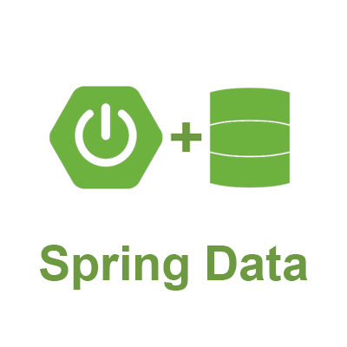

É composto de bibliotecas como:

* JDBC Template
* Hibernate e JPA (Java Persistence API)
* Drivers para bancos de dados não relacionais (NoSQL)

**Hibernate & JPA (Java Persistence API)**

São bibliotecas do Spring Data voltadas para conexão com bancos de dados utilizando um padrão chamado **ORM – Mapeamento Objeto Relacional**.

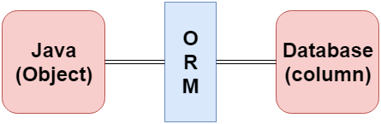

Primeiro, precisamos configurar as bibliotecas para o uso do Spring Data com Hibernate e JPA:

**/pom.xml**

<dependency>

<groupId>**org.springframework.boot**</groupId>

<artifactId>**spring-boot-starter-data-jpa**</artifactId>

</dependency>

<dependency>

<groupId>**org.springframework.boot**</groupId>

<artifactId>**spring-boot-autoconfigure**</artifactId>

</dependency>

**Primeiro passo:**

Precisamos mapear as entidades do projeto, configurando quais tabelas do banco de dados serão associadas a cada classe de entidade do sistema.

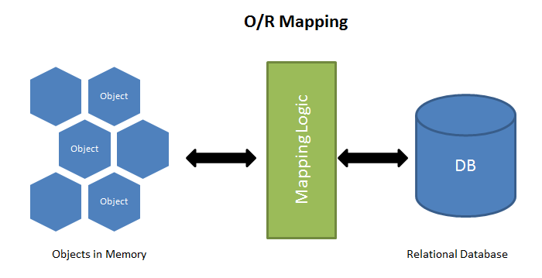

Para fazermos o mapeamento, vamos utilizar a seguinte biblioteca:

javax.persistence (JPA)

**@Entity**

Define a classe como uma entidade do banco de dados. Toda classe mapeada como uma tabela do banco de dados deve obrigatoriamente ter essa anotação.

**@Table**

Define o nome da tabela do banco de dados

**@Id**

Define o campo chave primária da tabela, toda entidade mapeada deve obrigatoriamente ter uma chave primária.

**@GeneratedValue**

Define que um campo inteiro terá o seu conteúdo gerado automaticamente pelo banco de dados.

**@Column**

Mapeia as características de uma coluna da tabela.

**@Temporal**

Mapeia campos do tipo Data e Hora.

**package** br.com.cotiinformatica.entities;

**import** java.util.Date;

**import** javax.persistence.Column;

**import** javax.persistence.Entity;

**import** javax.persistence.GeneratedValue;

**import** javax.persistence.GenerationType;

**import** javax.persistence.Id;

**import** javax.persistence.Table;

**import** javax.persistence.Temporal;

**import** javax.persistence.TemporalType;

**import** lombok.AllArgsConstructor;

**import** lombok.Getter;

**import** lombok.NoArgsConstructor;

**import** lombok.Setter;

**import** lombok.ToString;

**@Entity**

**@Table(name = "cliente")**

@Setter

@Getter

@NoArgsConstructor

@AllArgsConstructor

@ToString

**public** **class** Cliente {

**@Id**

**@GeneratedValue(strategy = GenerationType.*IDENTITY*)**

**@Column(name = "idcliente")**

**private** Integer idCliente;

**@Column(name = "nome", length = 150, nullable = false)**

**private** String nome;

**@Column(name = "cpf", length = 11, nullable = false,**

**unique = true)**

**private** String cpf;

**@Column(name = "email", length = 50, nullable = false,**

**unique = true)**

**private** String email;

**@Column(name = "telefone", length = 14, nullable = false)**

**private** String telefone;

**@Temporal(TemporalType.*DATE*)**

**@Column(name = "datacadastro", nullable = false)**

**private** Date dataCadastro;

}

/application.properties

Mapeamento da conexão com o banco de dados (**DATA SOURCE**):

**server.port=8082**

**spring.datasource.url=jdbc:postgresql://localhost:5432/bd_apiclientes**

**spring.datasource.driver-class-name=org.postgresql.Driver**

**spring.datasource.username=postgres**

**spring.datasource.password=coti**

**spring.jpa.properties.hibernate.dialect=org.hibernate.dialect.PostgreSQLDialect**

**spring.jpa.hibernate.ddl-auto=update**

**spring.jpa.show-sql=true**

**spring.jpa.properties.hibernate.format_sql=true**

**Executando o projeto:**

Hibernate:

create table cliente (

idcliente serial not null,

cpf varchar(11) not null,

datacadastro date not null,

email varchar(50) not null,

nome varchar(150) not null,

telefone varchar(14) not null,

primary key (idcliente)

)

Hibernate:

alter table cliente

drop constraint UK_r1u8010d60num5vc8fp0q1j2a

Hibernate:

alter table cliente

add constraint UK_r1u8010d60num5vc8fp0q1j2a unique (cpf)

Hibernate:

alter table cliente

drop constraint UK_cmxo70m08n43599l3h0h07cc6

Hibernate:

alter table cliente

add constraint UK_cmxo70m08n43599l3h0h07cc6 unique (email)

**Criando os repositórios do projeto:**

Desenvolvendo os repositórios através de interfaces.

**@Repository**

Mapeando a interface como um repositório do Spring Data, que permitirá o uso dos métodos do Hibernate e JPA.

**package** br.com.cotiinformatica.repositories;

**import** org.springframework.data.jpa.repository.JpaRepository;

**import** org.springframework.stereotype.Repository;

**import** br.com.cotiinformatica.entities.Cliente;

**@Repository**

**public interface IClienteRepository**

**extends JpaRepository<Cliente, Integer> {**

}

**Publicando no GITHUB:**

Samsung@DESKTOP-P9F6D9F MINGW64 ~/Desktop/COTI - Aulas/2023 - Java WebDeveloper SQS 18h as 22h (Início em 09.01)/workspace/api_clientes

**$ git init**

Samsung@DESKTOP-P9F6D9F MINGW64 ~/Desktop/COTI - Aulas/2023 - Java WebDeveloper SQS 18h as 22h (Início em 09.01)/workspace/api_clientes (master)

**$ git branch -m main**

Samsung@DESKTOP-P9F6D9F MINGW64 ~/Desktop/COTI - Aulas/2023 - Java WebDeveloper SQS 18h as 22h (Início em 09.01)/workspace/api_clientes (main)

**$ git add .**

Samsung@DESKTOP-P9F6D9F MINGW64 ~/Desktop/COTI - Aulas/2023 - Java WebDeveloper SQS 18h as 22h (Início em 09.01)/workspace/api_clientes (main)

**$ git commit -m 'first commit'**

Samsung@DESKTOP-P9F6D9F MINGW64 ~/Desktop/COTI - Aulas/2023 - Java WebDeveloper SQS 18h as 22h (Início em 09.01)/workspace/api_clientes (main)

**$ git remote add origin https://github.com/smendescoti/api_clientes.git**

Samsung@DESKTOP-P9F6D9F MINGW64 ~/Desktop/COTI - Aulas/2023 - Java WebDeveloper SQS 18h as 22h (Início em 09.01)/workspace/api_clientes (main)

**$ git push -u origin main**

Continua…